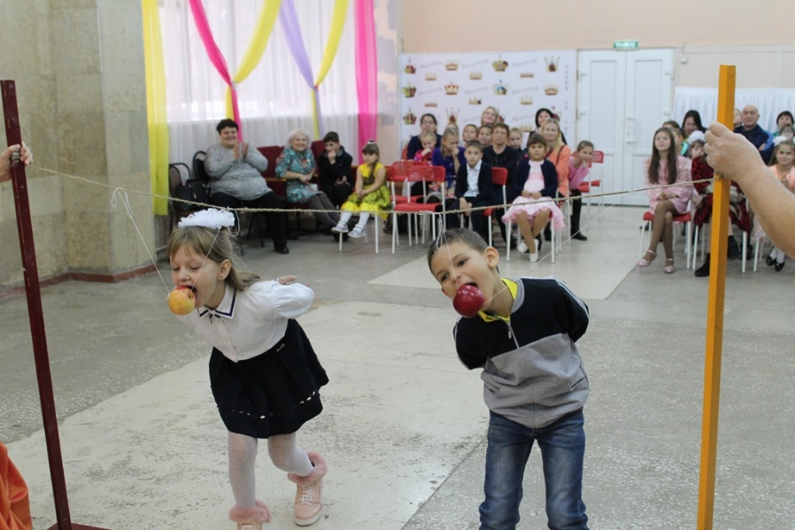
Осенний карнавал
«Осенний карнавал» - так называлось праздничное мероприятие, проведенное 6 ноября 2019 года для опекунских и приемных семей, организованный районной детской библиотекой и отделом по опеке и попечительству администрации района.
Гостей встречала Ведущая. Затем, в гости пожаловали сама хозяйка праздника Осень. Но неожиданно «влетела» Баба Яга и заколдовала её. Для того, чтобы расколдовать Осень и вернуть её на праздник, ребятам пришлось потрудиться: они отгадывали загадки, отвечали на вопросы викторины и участвовали в таких конкурсах как «Откуси яблоко», «Чистое зерно», «Собери ложкой картошку», «Коса», «Кто быстрее обежит лужи» и «Собери яблоки». Когда дети справились со всеми заданиями и вернулась Осень, то они для неё читали стихи, которые подготовили дома. За это ребята получили памятные подарки и сладкие призы.
В ходе мероприятия для гостей исполнял песни Сергей Верзилин.
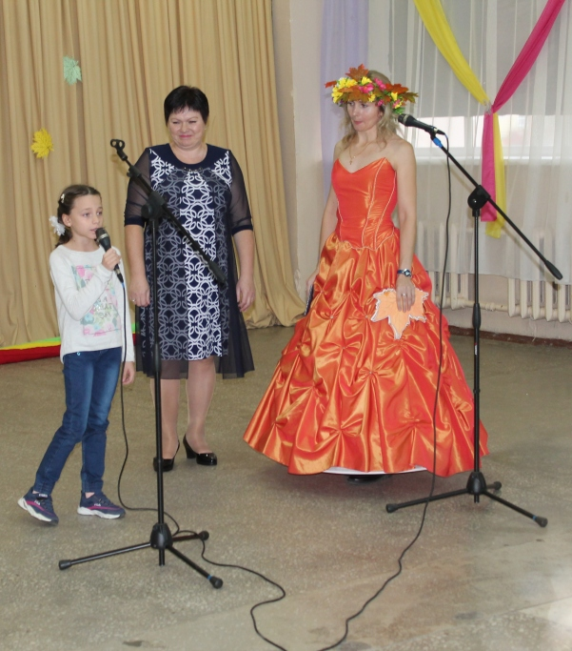
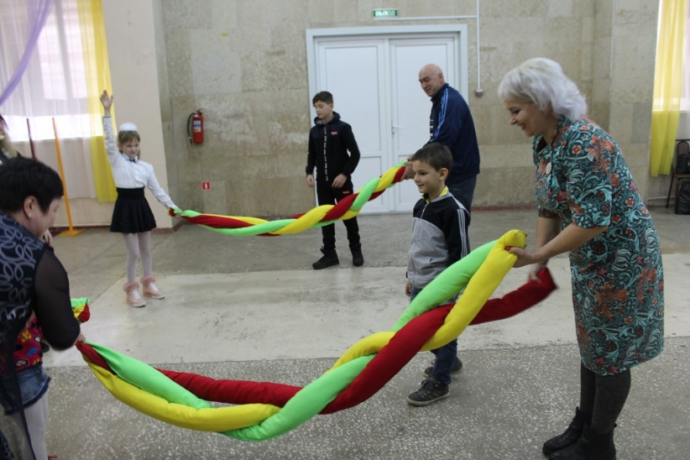
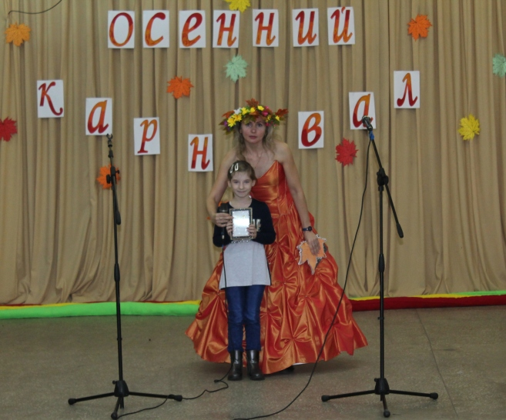
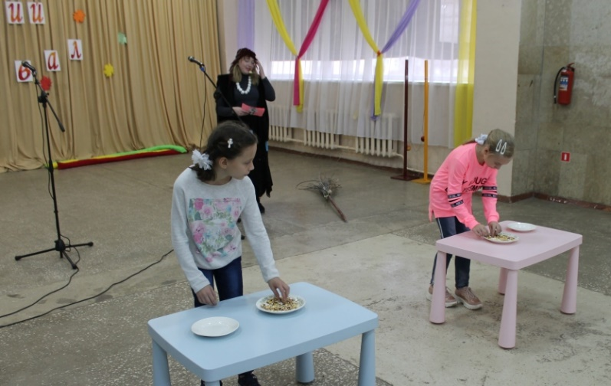
Закончился праздник дискотекой.

